**益语听音系统前端部署文档**

* **项目名称**: 益语听音系统
* **作者**: 朱开来, 郭子瑜, 郭晓杰
* **日期**: 2024-06-15

**目标**

部署益语听音系统的前端部分，确保系统可以在生产环境中运行。

**环境要求**

在部署前，请确保目标环境满足以下要求：

* Node.js >= 10.x
* npm >= 5.x
* 支持现代浏览器（推荐最新版本的 Chrome、Firefox、Safari 等）

**部署前准备 (Pre-deployment Preparation)**

* **系统要求**：win11 64位操作系统，使用腾讯云服务器
* **软件依赖**： MYsql, redits
* **环境准备**：使用 Visual Studio Code 开发
* **权限要求**：无

**技术栈**

* Vue.js 2.x
* Element UI 或其他 UI 组件库
* Websocket

**部署步骤**

**1. 获取源代码**

从代码仓库中获取最新的前端代码。

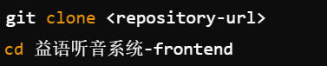

**2. 安装依赖**

确保已经安装了 Node.js 和 npm

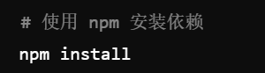

**3. 配置环境变量**

根据部署环境的不同，配置相应的环境变量。可以创建一个 .env.production 文件来设置生产环境的配置。

示例 .env.production 文件：

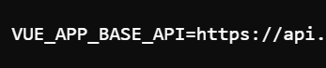

确保根据实际情况配置 API 的基础路径等参数。

**4. 构建项目**

运行构建命令生成生产环境的静态文件。

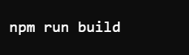

**5. 部署到服务器**

将生成的静态文件部署到 Web 服务器上，确保 Web 服务器已正确配置，可以访问静态资源文件。

**6. 验证部署**

在浏览器中访问部署的 URL，确保益语听音系统前端能够正常运行。

**7. 回滚计划 (Rollback Plan)**

* **回滚条件**：在部署失败的情况下回滚
* **回滚步骤**：详细的回滚步骤，包括数据库和应用程序的回滚方法
* **数据备份**：在回滚之前，如何备份和恢复数据

**注意事项**

* 确保生产环境的安全性和稳定性。
* 定期更新依赖项和进行代码审查，以保证系统的安全性和性能。

服务器部署文档

1、打包Springboot的后端  
在IDEA终端输入命令mvn clean package



生成打包好的jar包

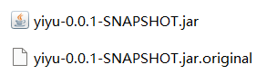

2、打包前端vue项目

在前端项目目录下输入命令npm run build  


生成打包好的dist文件  
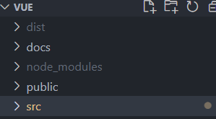

3、将打包好的前端、后端文件和数据库文件上传到服务器上  
4、部署数据库到服务器

5、部署前端

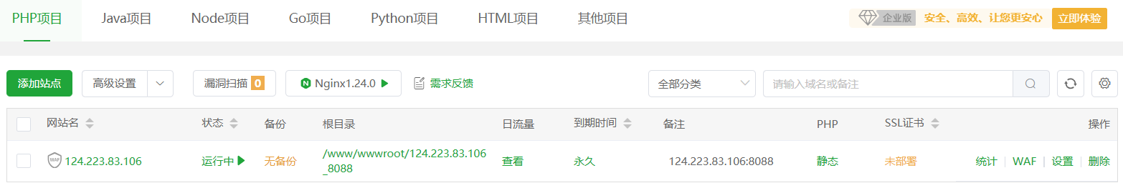

根目录里的内容为上传的dist里的内容  
6、部署后端

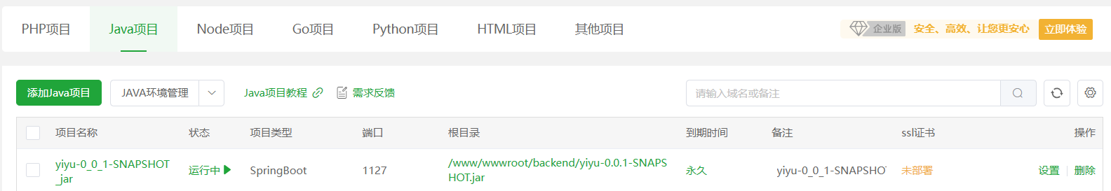

根目录为打包上传的jar包

7、输入前端部署的地址<http://124.223.83.106:8088>，即可打开网页  
